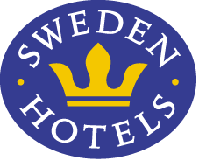

Pressrelease 25 september 2012

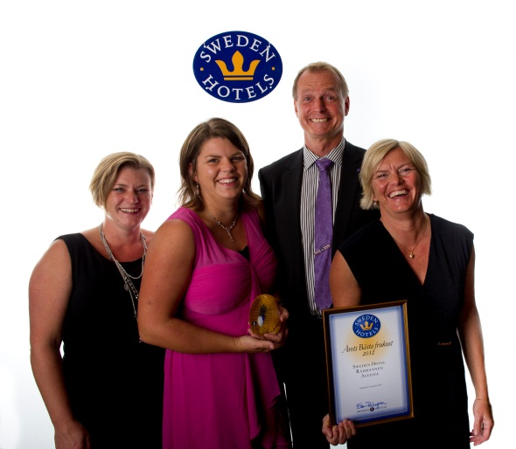Årets Bästa Hotellfrukost äts på   
Sweden Hotel Rådmannen i Alvesta!

**En bra hotellvistelse kännetecknas av god service, en skön säng, en bra dusch och en härlig frukost. Frukosten är utan tvekan en av de största ”snackisarna” när man pratar hotellboende med vänner och bekanta. Detta har Sweden Hotel Rådmannen i Alvesta tagit fasta på och erbjuder både egen frukostkock och ett brett utbud av goda och fräscha råvaror varje morgon.**

*Fotograf: Niclas Silverstrand*

Priset Årets Bästa Frukost är nyinstiftat för att uppmuntra Sweden Hotels medlemmar att satsa lite extra på den goda frukosten. Fräschhet, annorlunda tänk och brett utbud uppmuntras och uppskattas av hotellens gäster.

Fyrstjärniga Sweden Hotel Rådmannen vinner Årets Bästa Frukost med följande motivering: *”Med egen frukostkock som svänger ihop allt från T-bonesteak till olika typer av omeletter, står Sweden Hotel Rådmannen i en klass för sig. Den färskpressade juicen är gudomlig, den hemgjorda skagenröran sagolik och man lagar kedjans bästa äggröra!”*

-Vi jobbar mycket för att bli bästa frukosten, säger Marita Aiff. -Allt från råsaft av morot till den personliga kocken. Det är gästen som skall uppleva skillnaden på utbud, omtanke och personlighet, fortsätter Marita, som älskar morotssaft!

Priset kommer fortsättningsvis att delas ut varje år i samband med Sweden Hotels Gala.

*___________________________________________________________*

*För mer information:* [*www.swedenhotels.se*](http://www.swedenhotels.se)*, vårt pressrum på MyNewsdesk eller kontakta*

* *Delägare Sweden Hotel Rådmannen: Marita Aiff, 0472-448 00,marita@hotelradmannen.se*
* *VD/pressansvarig Sweden Hotels, Eva Palmgren, 070-680 4220, eva.palmgren@swedenhotels.se*

*_______________________________________________________*

**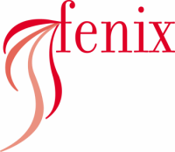*Sweden Hotels*** *är den personliga hotellkedjan – Hotels with a Personality! Kedjan är i stark tillväxt med tre- och fyrstjärniga hotell spridda över hela landet. Samtliga hotell är privatägda, och upplevelsen på plats skall ge det där lilla extra som bara ett personligt, privatägt hotell kan ge. Kedjans målsättning är att vara landets bästa och mest personliga hotellkedja. Sweden Hotels tillhandahåller stamgästprogrammet Gästklubben, inköpsavtal, ett välkänt varumärke, gemensam marknadsföring och flera bokningskanaler för en internationell närvaro. Hotellkedjan samarbetar med Akzent Hotels, med ett hundratal privatägda hotell i Tyskland, Schweiz och Österrike, Villa Quaranta Park Hotel utanför Verona i Italien samt Blue Dream Resort i Brasilien. Hotellkedjan stödjer Ngamwanza Children Support Centre i Nairobi, Kenya. Fenix Hospitality Sweden AB äger och förvaltar varumärkena Sweden Hotels och Gästklubben. Kedjans servicekontor ligger på Lilla Bommen i Göteborg. I år firar kedjan 35-årsjubileum.*